**ОТЧЕТ МУНИЦИПАЛЬНОГО УНИТАРНОГО ПРЕДПРИЯТИЯ МУНИУИПАЛЬНОГО ОБРАЗОВАНИЯ СЕЛЬСКОГО ПОСЕЛЕНИЯ СЕЛО ВОРСИНО**

**МНОГОФУНКЦИОНАЛЬНОГО ХОЗЯЙСТВЕННО—АДМИНИСТРАТИВНОГО ЦЕНТРА «ВОРСИНО» ЗА 2017 ГОД.**

Предприятие создано в 12.03.2012 году в целях реализации вопросов местного значения муниципального образования сельского поселения село Ворсино удовлетворения общественных потребностей.

Предприятие занимается тремя основными видами деятельности:

1. Теплоснабжение и горячее водоснабжение,
2. Содержание и ремонт жилого фонда
3. Вывоз твердых бытовых отходов.

Все перечисленные виды деятельности осуществляются в соответствии с действующим законодательством РФ.

**ТЕПЛОСНАБЖЕНИЕ**

В рамках подготовки котельных и тепловых сетей к отопительному периоду 2017-2018 гг.. были проведены следующие мероприятия:

1.Замена солевого насоса на котельной с. Ворсино, замена запорной арматуры.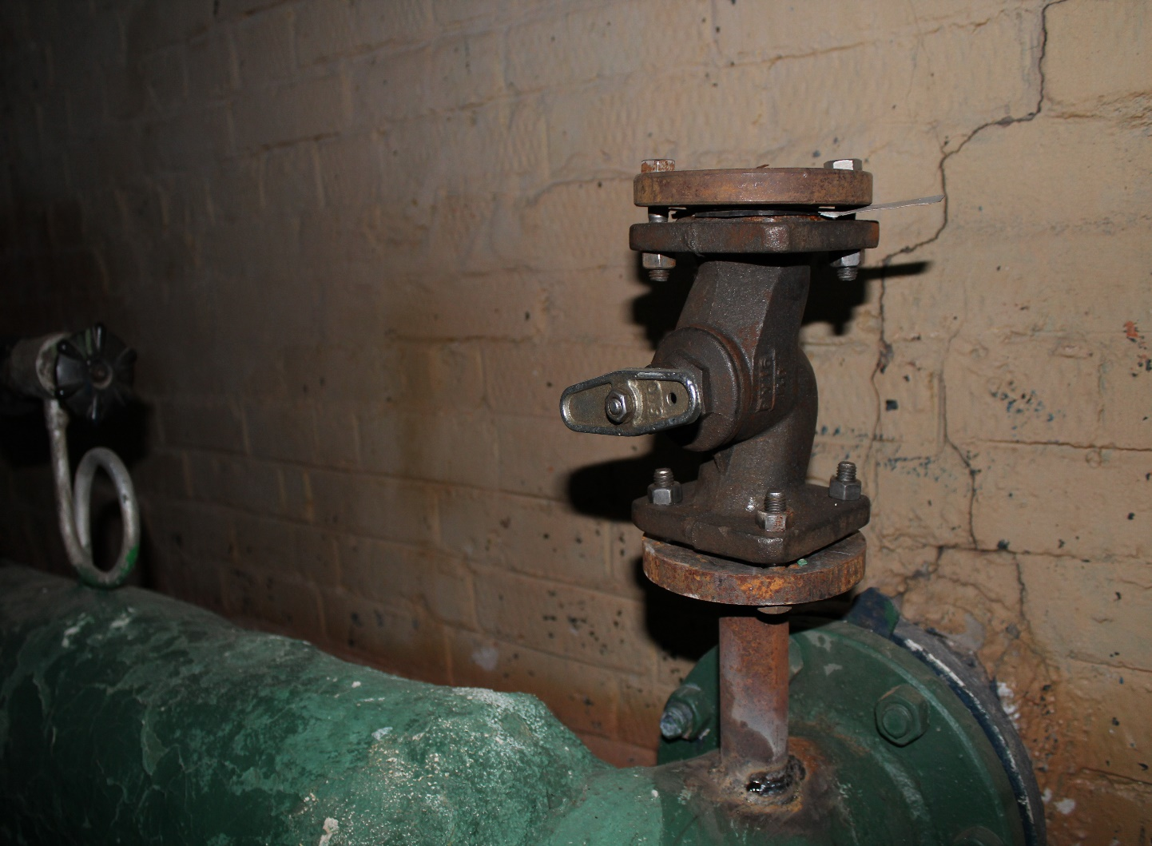

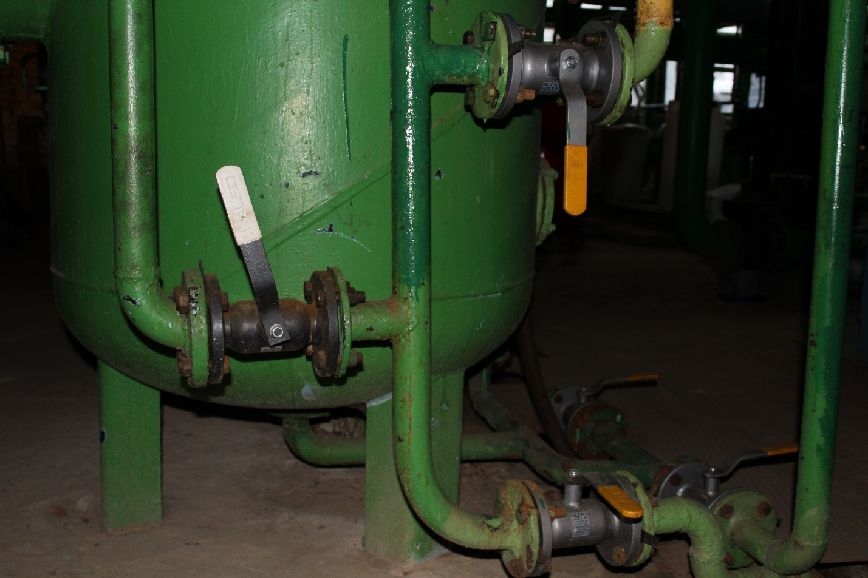

2.замена блока управления в системе водоподготовки, замена частотного регулятора ГВС .

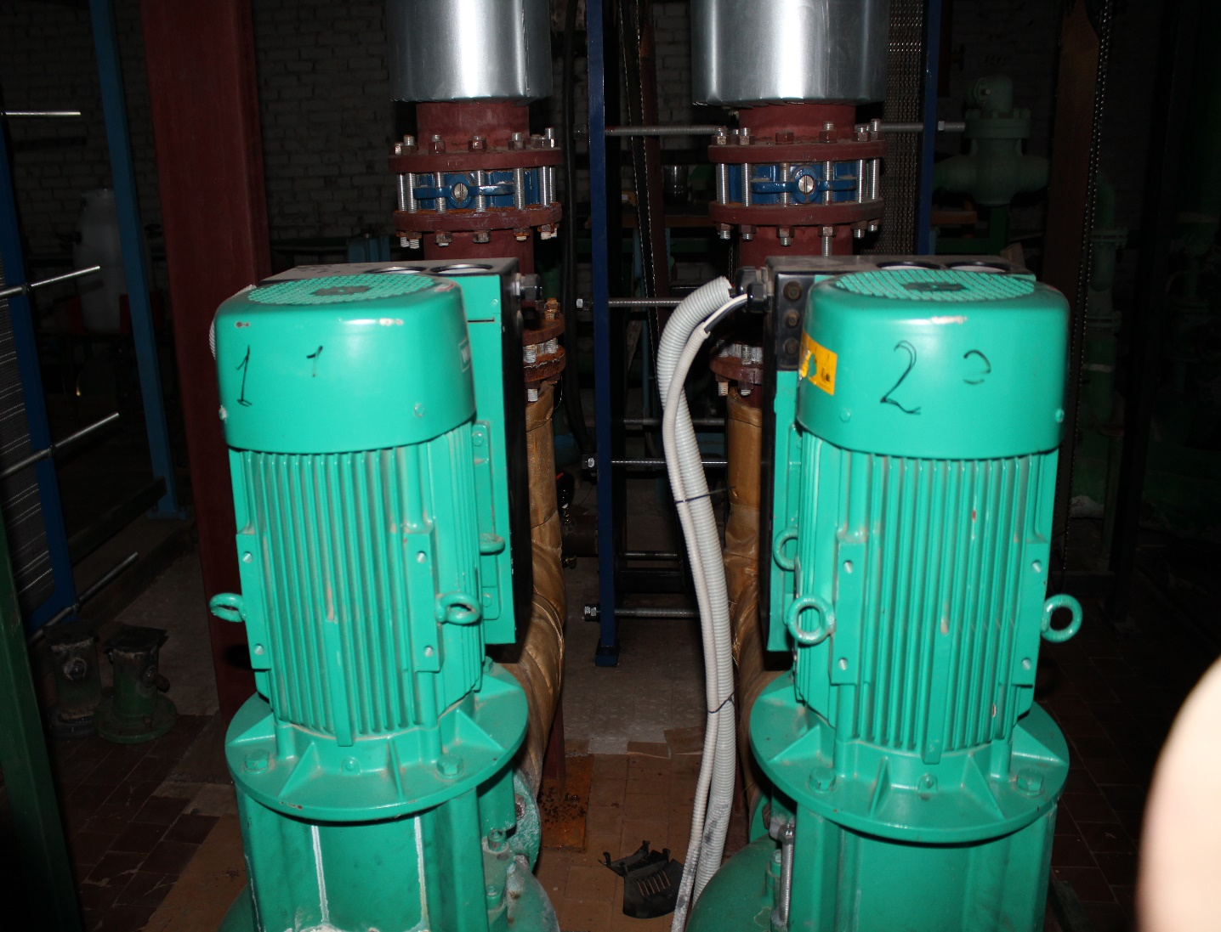

3.Проведен ремонт насосов ГВС и сетевых насосов.

4.Режимная наладка котлов в д. Коряково, замена мембранного бака на котельной, установка сбросных клапанов, замена блока управления хим. водоочистки.

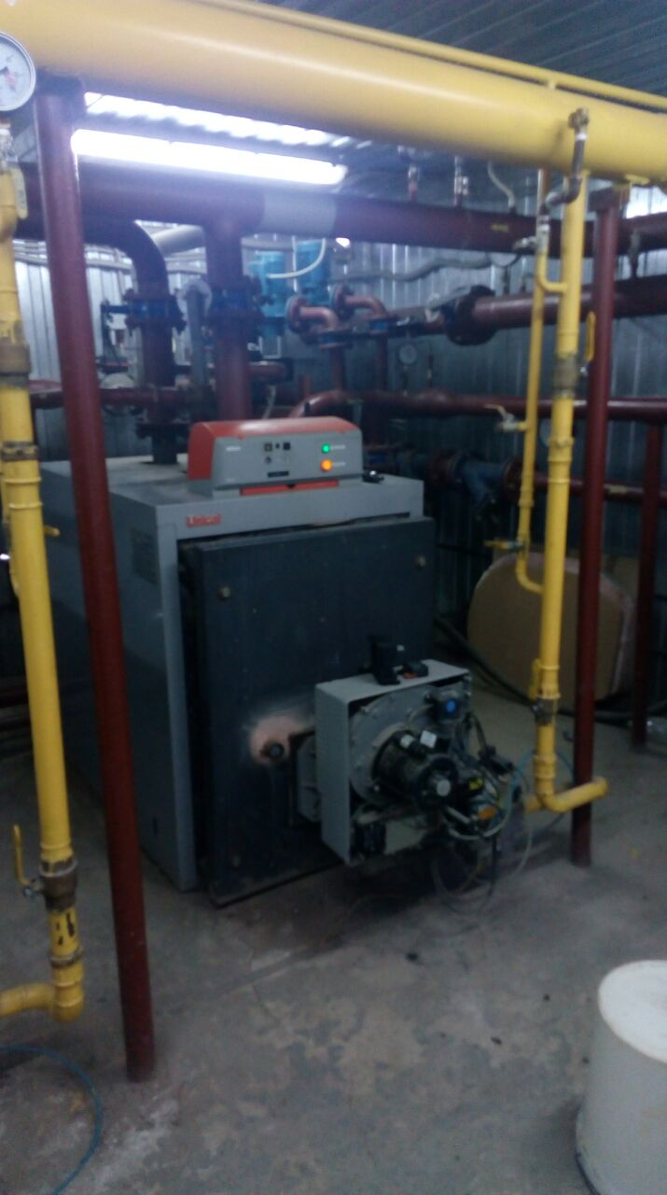

В результате выполнения режимно-наладочных испытаний определено, что котлы и вспомогательное оборудование могут работать безопасно, надёжно и экономично. Снизилось потребление газа до минимальных, снизились выбросы вредных веществ в атмосферу, увеличился коэффициент полезного действия котлов. Увеличилась выработка тепла на котельной.

5.На тепловых сетях заменена запорная арматура в количестве 26 шт.

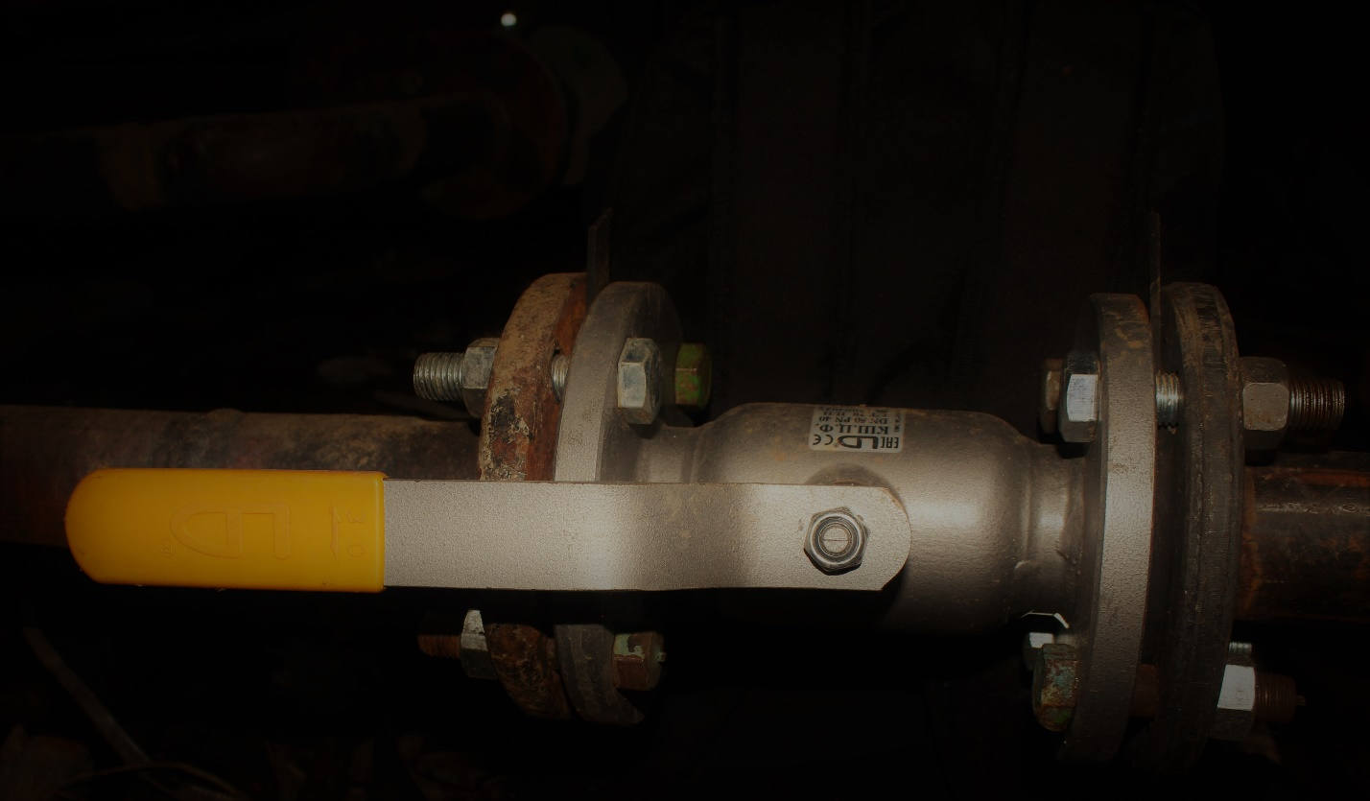

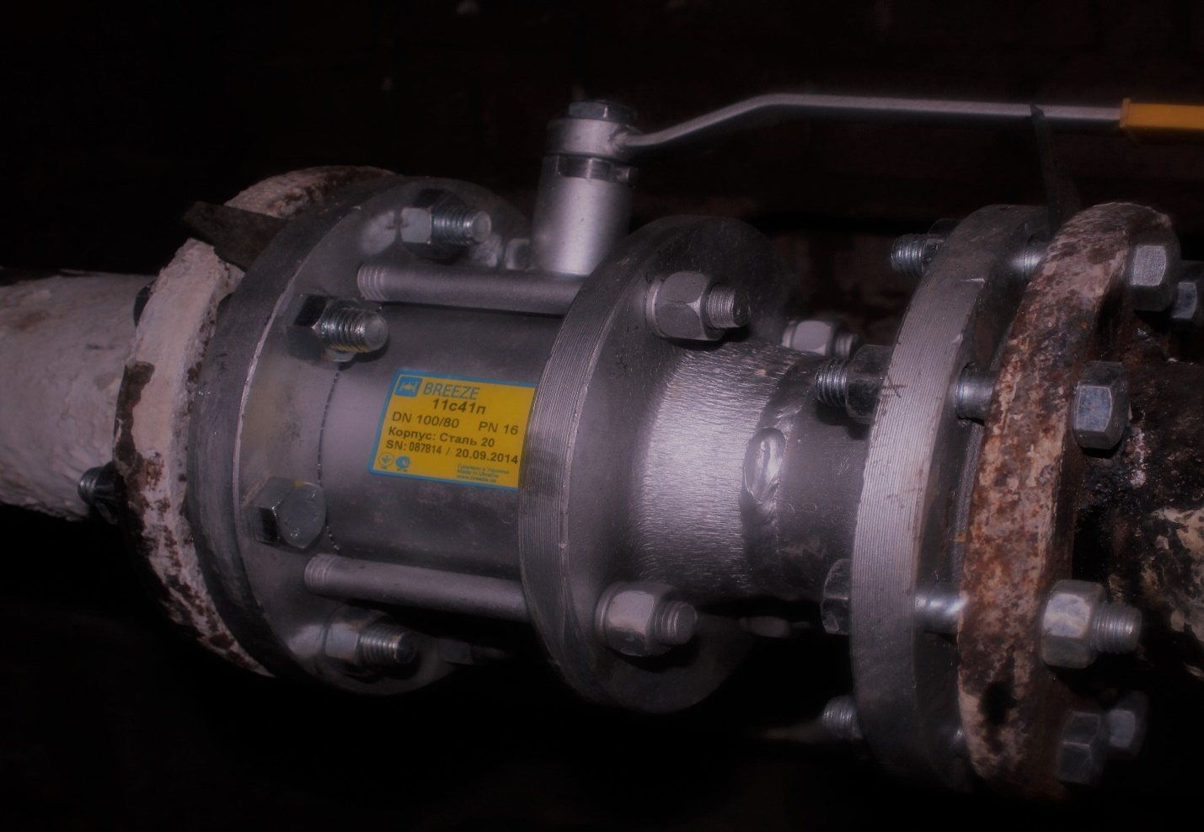

Благодаря чему появилась возможность обнаружения аварийных участком теплопровода методом исключения, отключение участка теплопровода в случае аварии, проверка отключенного участка на плотность и возможность производить ремонтные работы.

6. Произведена замена участка тепловой сети Ø 150 мм, между домом 30 и 31 по ул. Лыскина. .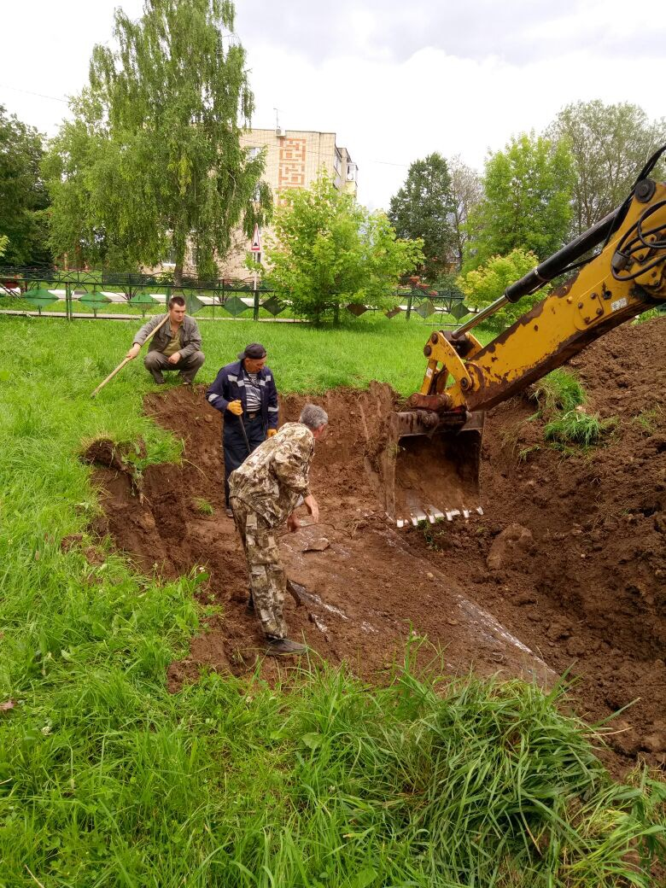

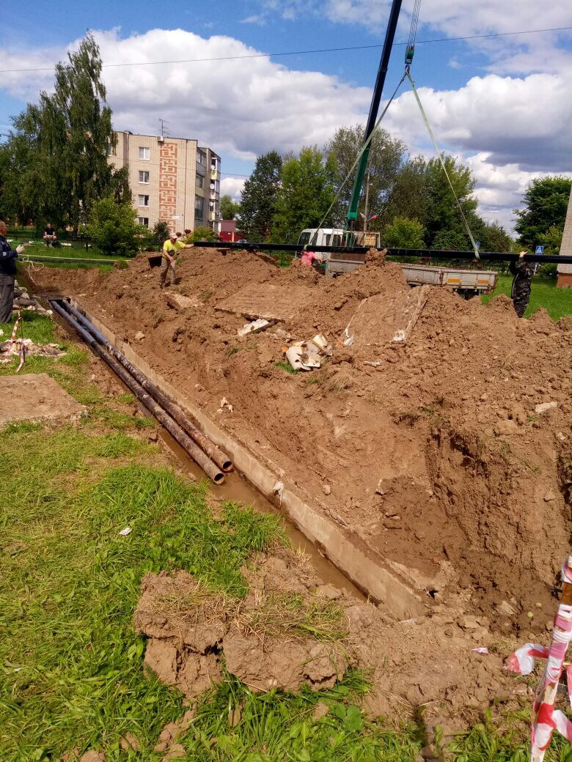

1. Произведена замена участка тепловой сети к детскому саду «Сказка», на котором проложены трубы в ППУ изоляции. Это позволило существенноуменьшить потери тепла. 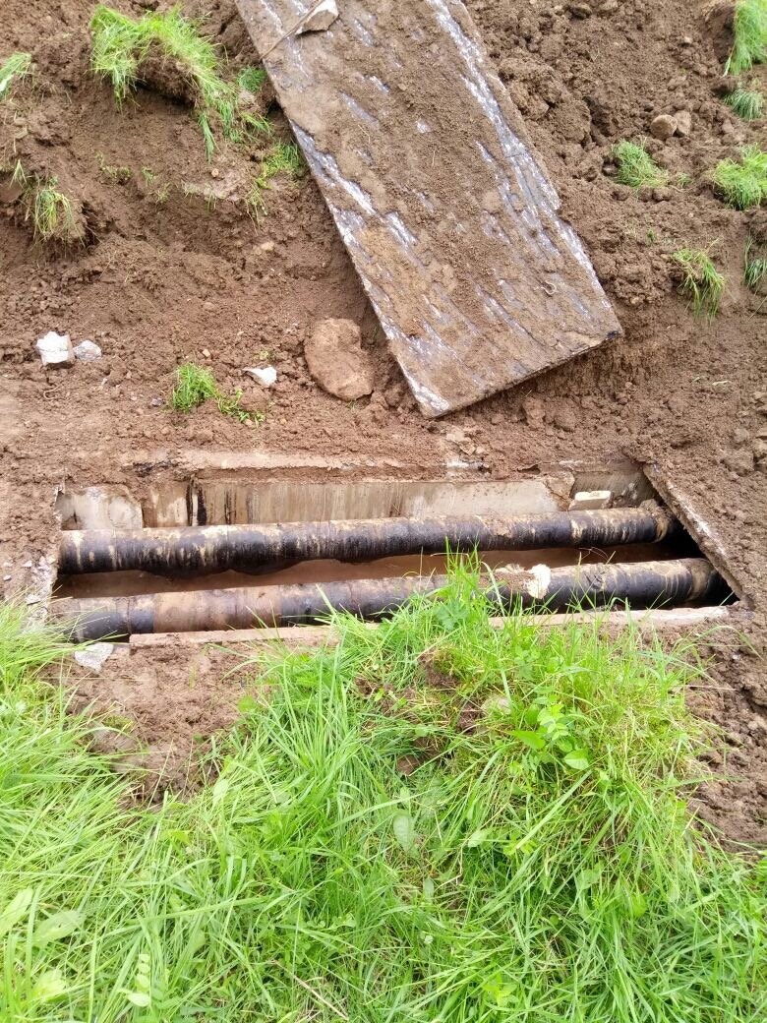 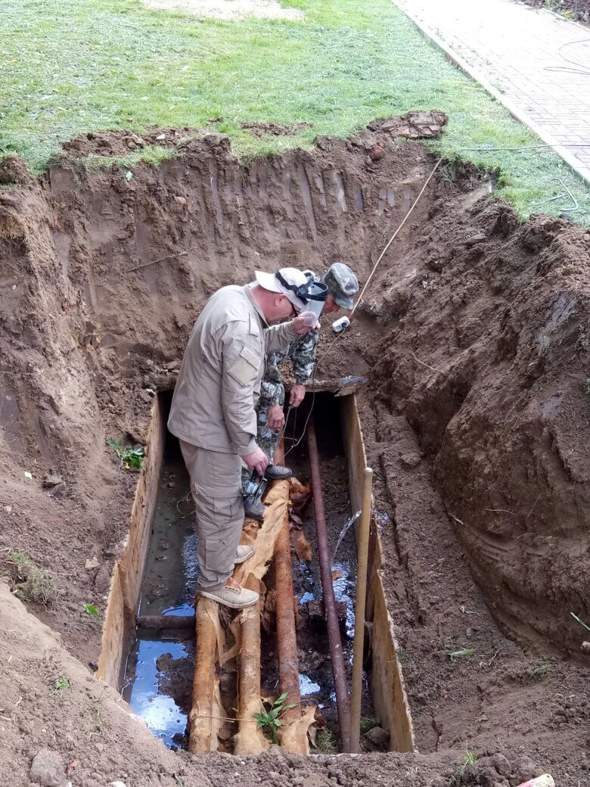

**Основной целью деятельности МУП МХАЦ «Ворсино» как управляющей организации** является обеспечение благоприятных и безопасных условий проживания граждан, надлежащего содержания общего имущества в многоквартирном доме, предоставление коммунальных и иных услуг собственникам, нанимателям жилья.

В рамках подготовки жилого фонда к эксплуатации в осенне-зимний период 2017-2018 гг. выполнен комплекс мероприятий по подготовке к отопительному сезону, позволяющий обеспечить комфортные условия проживания жителей:

Проведена проверка состояния чердачных и подвальных помещений, остекление окон в подъездах, установлены дверные возвращатели (14 шт.), восстановлен цоколь на домах 44 и 46 по ул. Молодежная, восстановлены ступеньки и перилла входной группы дома №35 по ул. Лыскина .

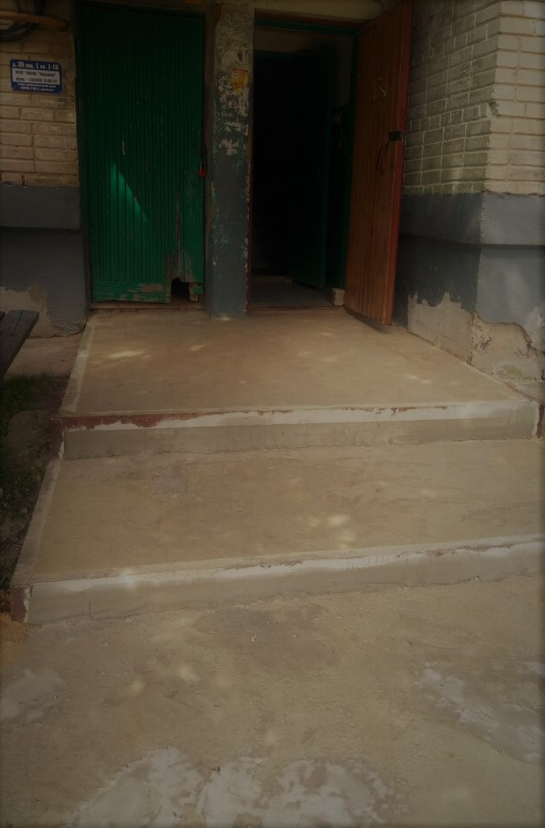

1. Проведена промывка и опрессовка системы отопления в домах с центральным отоплением.

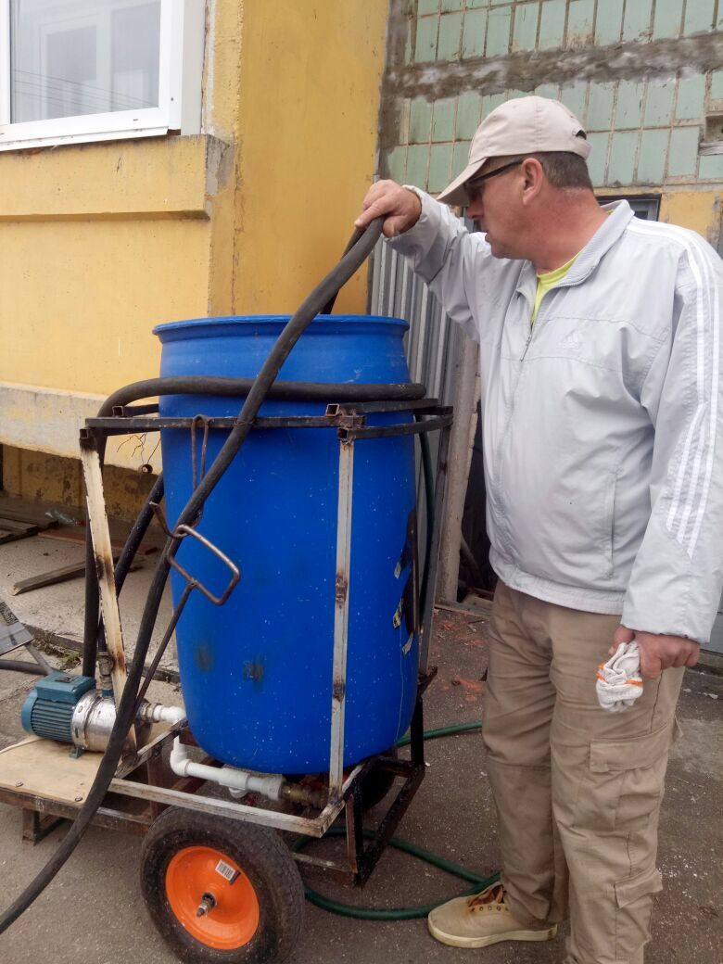

1. Замена водопровода в подвале дома № 38 по ул. Молодежная с установкой запорной арматуры.

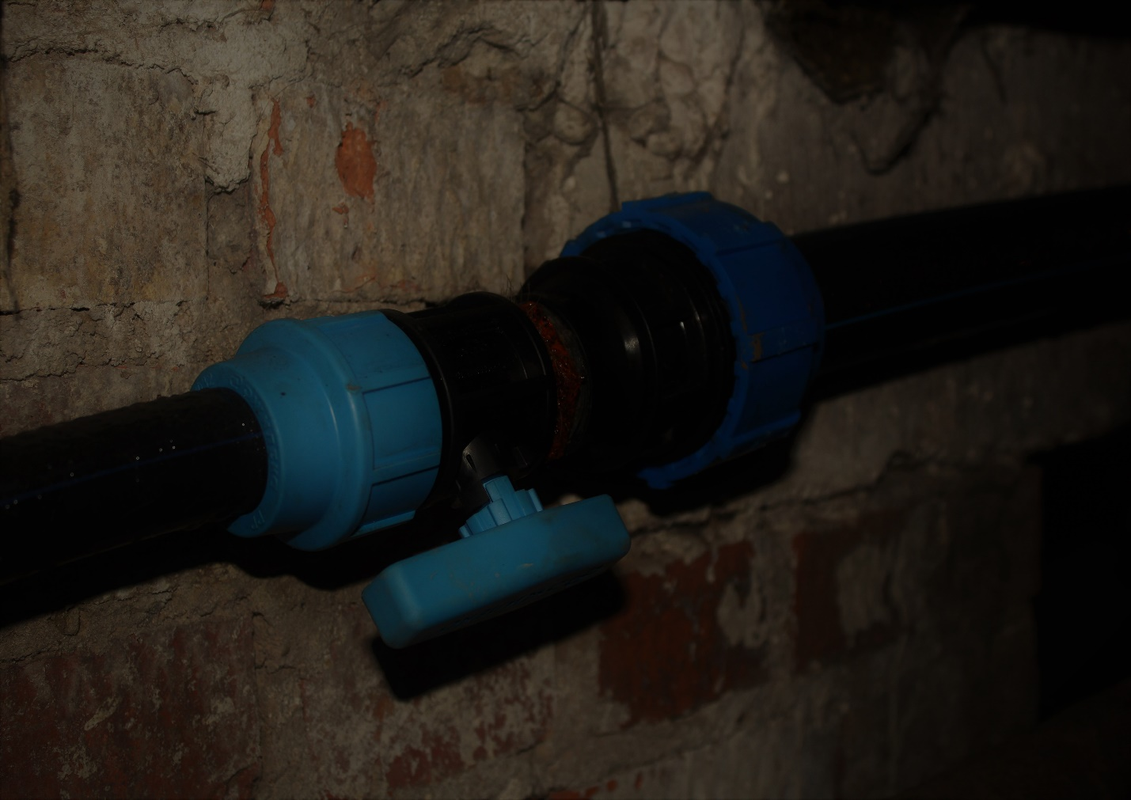

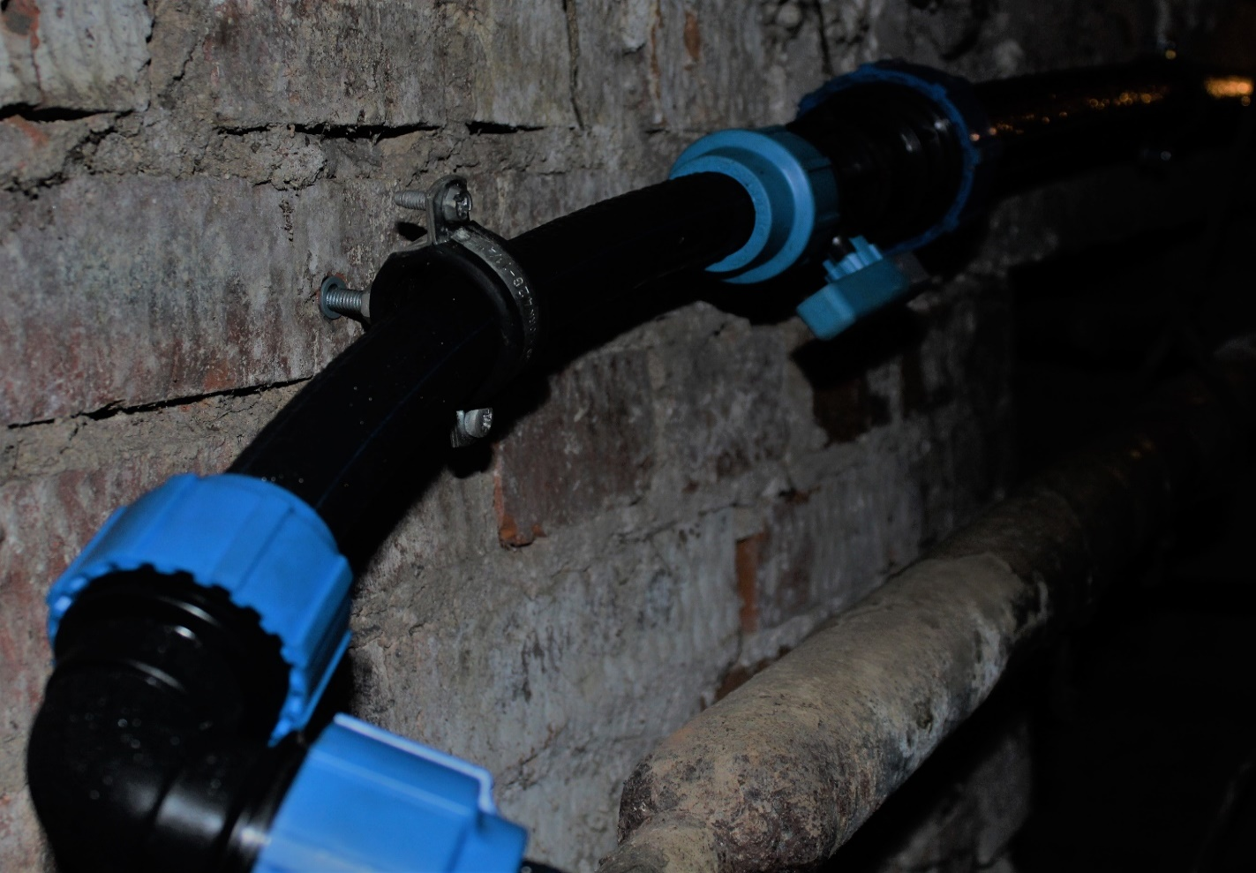

1. Проведен ремонт теплового узла и стояков отопления в доме № 9 по ул. Молодежная.

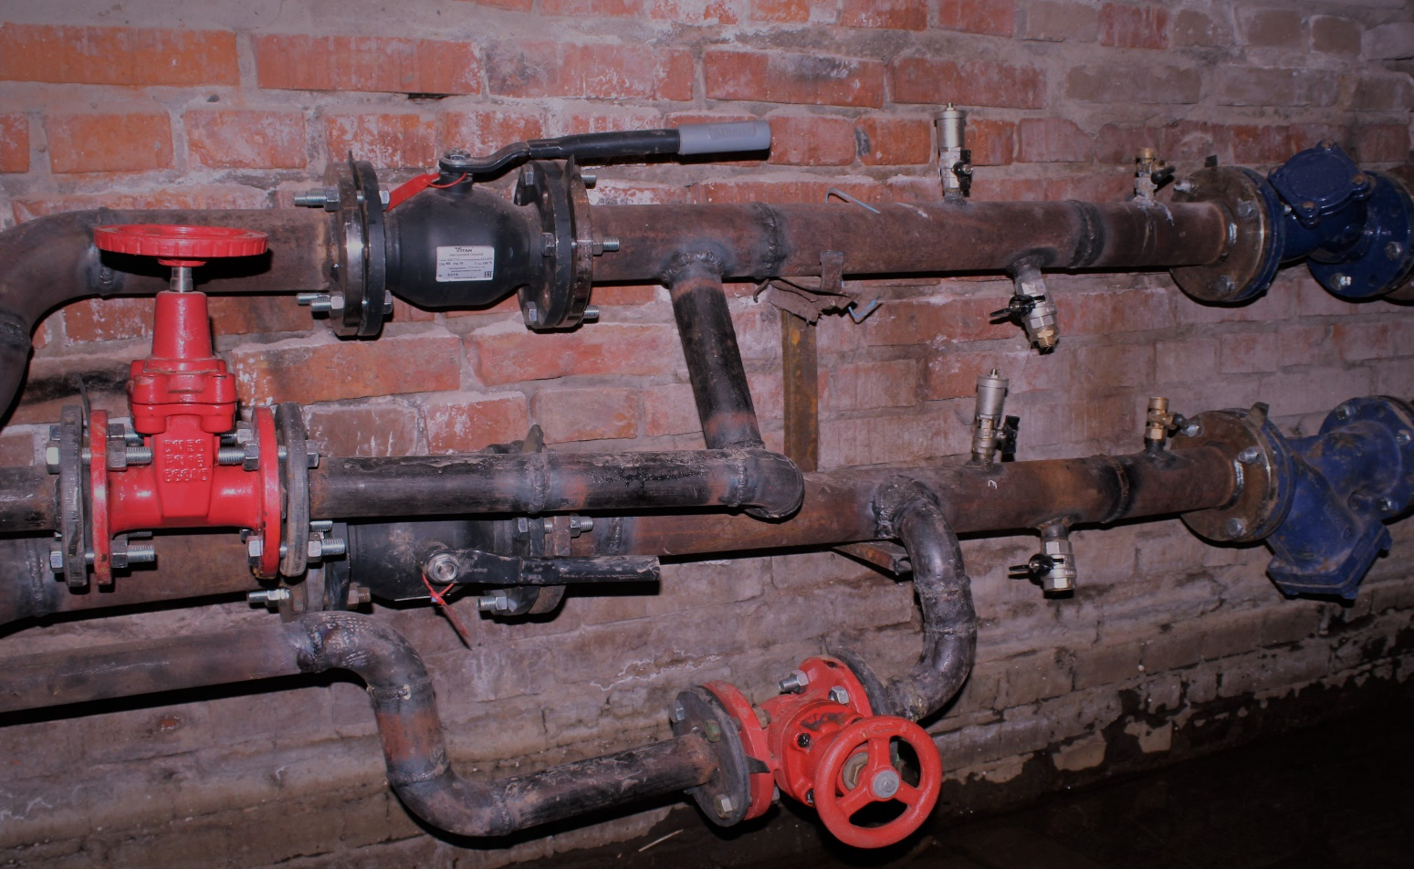

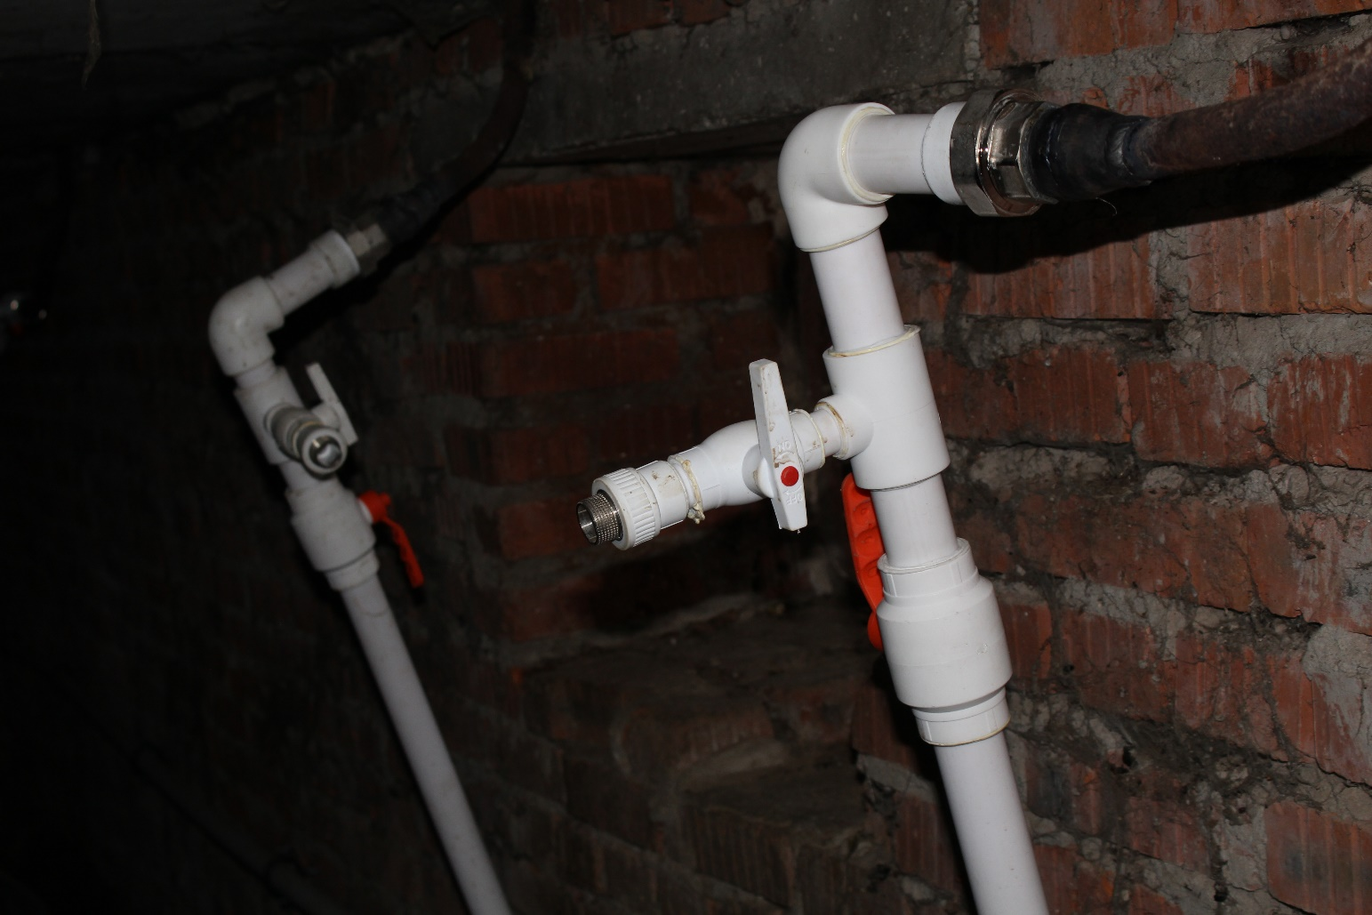

1. Выполнен ремонт выпускной канализационной трубы переулок Добринский д. 11.
2. Отремонтирована система электроснабжения по адресам: ул. Лыскина 35 и ул. Молодежная, 14

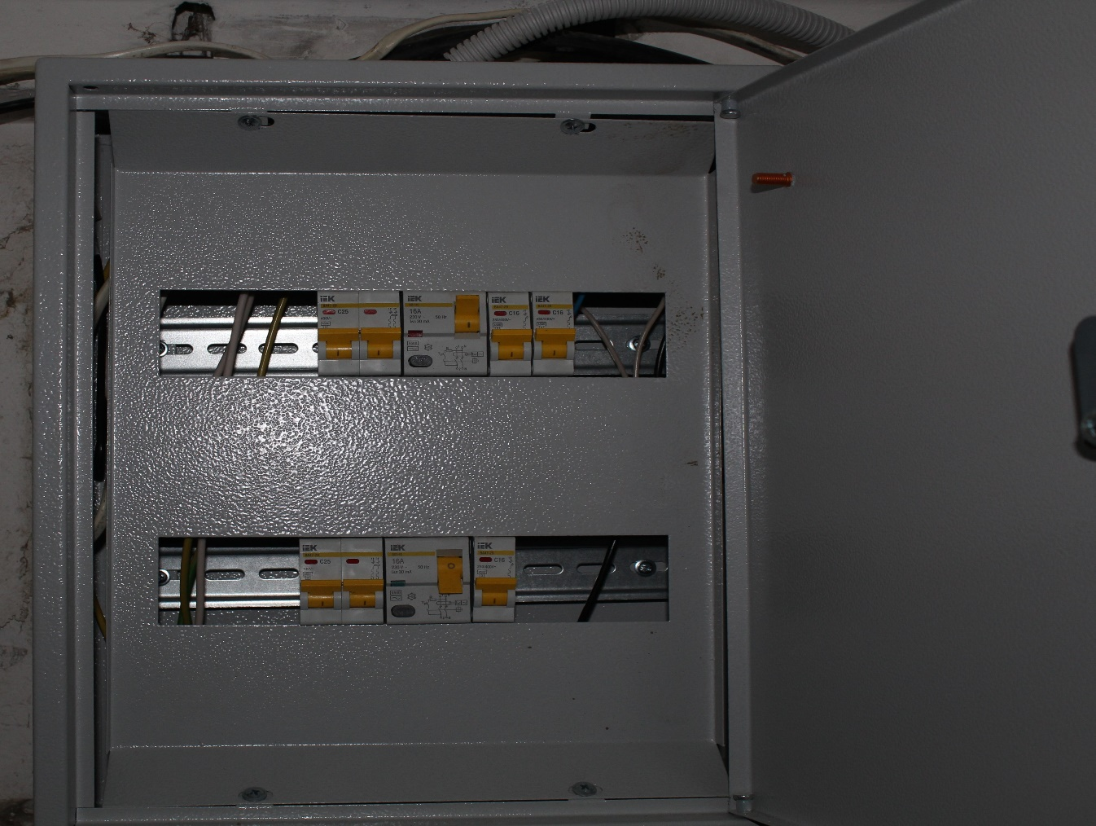

1. Заменен подводящий трубопровод с подключением стояков и установкой запорной арматуры д. 14 по ул. Молодежная.

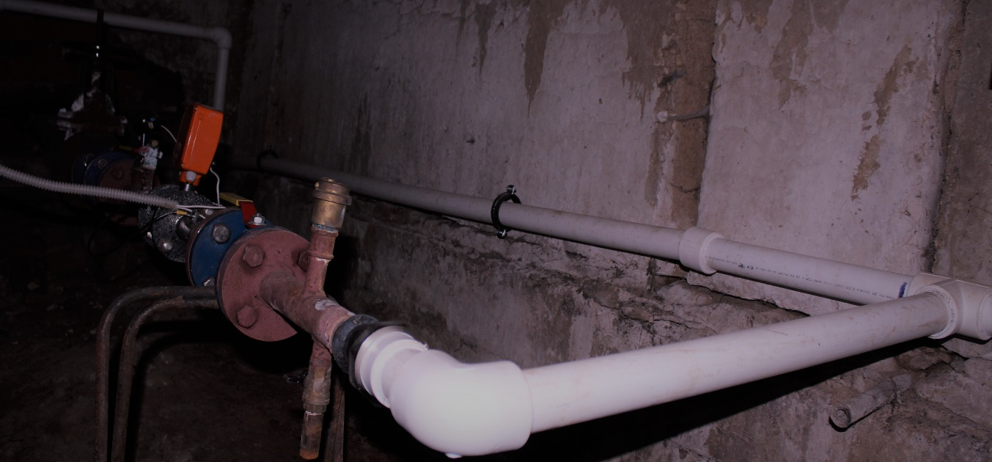

1. Проведен ремонт межпанельных швов (280 м. п) в доме № 37 по ул. Армейской д.Коряково.
2. Отремонтирована водопроводная труба холодного водоснабжения в д. 38 по ул. Армейская, в д. Коряково.
3. На станции Ворсино отремонтированы кровли в домах №6,10,12,18,20.
4. Проведена ревизия щитков с заменой неисправного оборудования с целью устранения возможных возгораний.

Выявленные несанкционированные соединения демонтированы.

1. Проведен ремонт водозаборной станции с заменой глубинного насоса, автоматики управления, гидроаккумулятора.

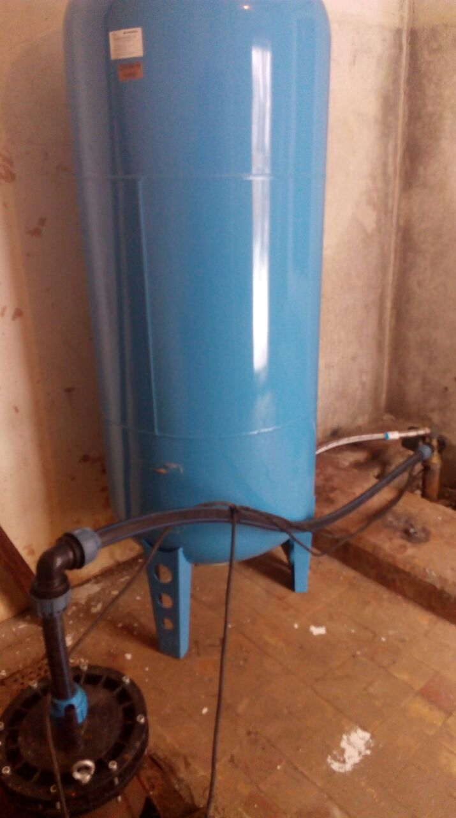

1. Установлены 3 водоразборные колонки.

**ВЕНТИЛЯЦИОННЫЕ КАНАЛЫ**

Специализированной организацией «Центр противопожарной защиты» проведена проверка дымовых и вентиляционных каналов.

**ГАЗОВОЕ ОБОРУДОВАНИЕ**

С ОАО «Малоярославецмежрайгаз» заключен договор на выполнение работ по техническому обслуживанию и ремонту внутридомового газового оборудования, расположенного в жилых домах.

**КАНАЛИЗАЦИЯ**

Ежедневное обслуживание центральных сетей канализации: осмотр, прочистка.

Производится работа по заявкам внутридомовых систем канализации.

**СЧЕТЧИКИ ОТОПЛЕНИЕ**

Анализируя потребления тепловой энергии на отопление в домах, где установлены общедомовые приборы учета, за 2017 год по показаниям приборов учета и нормативом на отопление разница составила 12,2 %. (Итого по ППУ-1 309 Гкал, по нормативу- 1 491,3 Гкал)

(Молод, 44 по ППУ- 107,7 Гкал, то по нормативу- 121,65 Гкал. (11,5%) Молод ,13 по ППУ-110 Гкал, по нормативу -119 Гкал. (7,6%).

**ИНФОРМАЦИЯ ПО ДОМАМ**

С 01.01 2017 по 31.12 2017 г. начислено населению за ремонт жилья всего 1 640 тыс. руб., оплачено – 1 370 тыс. руб. (83,5%)

Выполнено работ на домах на сумму - 977,265 тыс. руб.

**ДОЛЖНИКИ**

На 01.01.2018 г. долг населения перед МУП МХАЦ «Ворсино» составил 5 987 тыс. руб.

Подано 68 исковых заявлений на сумму 1 873 361 руб.

Ежемесячно направляются претензии, обход неплательщиков, проводятся беседы. Привлекаются приставы.

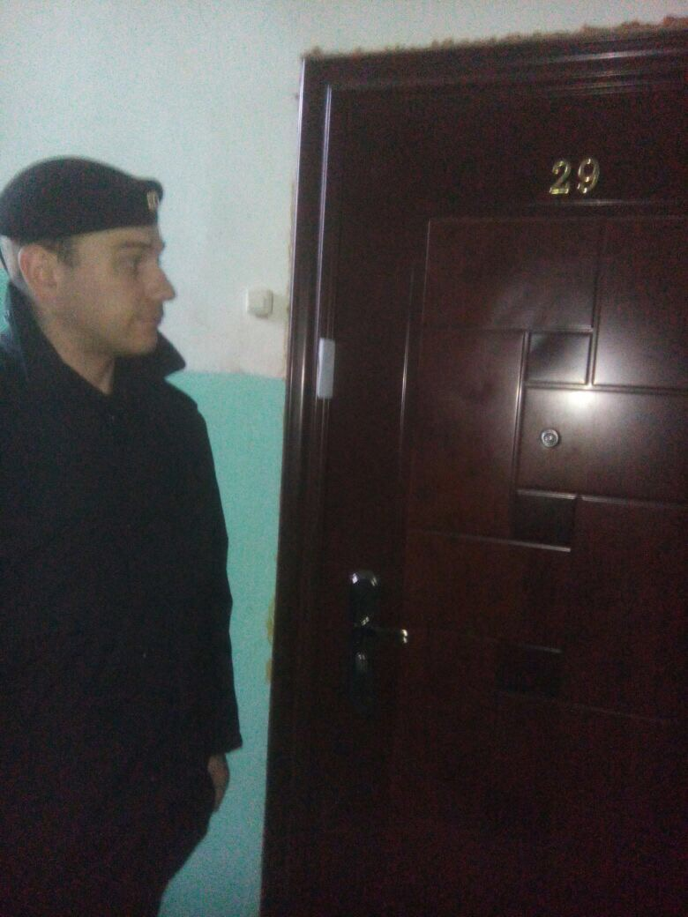

Произведено отключение от горячего водоснабжения 1 квартиры.

С 2018 года закон разрешает отключать от электроснабжения неплательщиков.

МУП МХАЦ «Ворсино» продолжает совершенствовать свою работу в целях повышения качества обслуживания населения.